รายงานผลการทดสอบระบบตามเช็คลิสต์ (ใบงานที่ 5)
Vibe Coding: E-book Shop (Customer-Facing E-book Store & Mobile App Wrapper)

ชื่อโครงงาน: | Vibe Coding: E-book Shop
Vercel Production URL: | https://vibe-ebook-shop.vercel.app/ (ทดสอบเปิดใช้งานจริงผ่าน 100%)
GitHub Repository: | https://github.com/piyarung/vibe-ebook-shop.git (Branch: main)
เทคโนโลยีที่ใช้: | Next.js 16 (App Router), TypeScript, Tailwind CSS, Supabase, Resend Email, MIT App Inventor

1. ตารางสรุปผลการตรวจสอบตาม Checklist (หน้า 7 ของใบงาน)
ตรวจแล้ว | รายการตรวจตามเช็คลิสต์ | สถานะ | รายละเอียดผลการตรวจสอบ / หลักฐานอ้างอิง
[/] | 1. ออกแบบหน้าจอระบบ (Figma, Canva, Stitch, AI Design ฯลฯ) | ผ่าน 100% | มีบอร์ดภาพร่างสไตล์ Figma ครบทุกหน้า (Mobile User Flow & Design System) และเอกสาร UI_DESIGN_SPEC.md พร้อมภาพประกอบ
[/] | 2. หน้าร้านแสดง E-book อย่างน้อย 3 รายการ (ผลงานจากแลป 4) และใช้งานบนมือถือได้ | ผ่าน 100% | มี 3 รายการจากแลป 4 (Media Player, Tarot, Task Manager) พร้อมภาพปก, คำอธิบาย, ราคา THB และ Responsive บนมือถือสมบูรณ์
[/] | 3. Checkout สร้างเลขคำสั่งซื้อและสถานะ PENDING ได้ | ผ่าน 100% | หน้า /checkout สรุปรายการก่อนสั่งซื้อ และระบบออกรหัส ORD-XXXXX-XXXX พร้อมบันทึกสถานะ PENDING ใน Supabase และระบบจำลอง
[/] | 4. Mock Payment มีคำว่า DEMO ONLY ชัดเจน และเปลี่ยนสถานะเป็น PAID ได้ | ผ่าน 100% | หน้า /payment/[orderId] มีป้ายเตือน DEMO ONLY: ห้ามโอนเงินจริง ตัวโตเด่นชัด และปุ่มจำลองชำระเงินเปลี่ยนสถานะเป็น PAID ทันที
[/] | 5. หน้าติดตามคำสั่งซื้อไม่เปิดเผยข้อมูลของผู้อื่น | ผ่าน 100% | หน้า /track ตรวจสอบความปลอดภัยเข้มงวด ต้องระบุทั้ง Order ID และ Email ให้ตรงกัน หากไม่ตรงจะบล็อกการแสดงผล (Privacy Protected)
[/] | 6. ได้รับ/เห็นผลการส่งอีเมลหลัง PAID ตามเงื่อนไขการทดสอบ | ผ่าน 100% | เชื่อมต่อระบบส่งอีเมล Resend มีหน้าต่างแจ้งเตือน Banner ยืนยันการส่งอีเมลลิงก์ดาวน์โหลด และมี In-App Fallback
[/] | 7. Vercel production URL เปิดได้จริง และ GitHub ไม่มี secret | ผ่าน 100% | เปิดใช้งานได้จริงที่ https://vibe-ebook-shop.vercel.app/ และ GitHub ไม่มีไฟล์ .env.local หรือ secret ติดไปในโค้ด ปลอดภัย 100%
[/] | 8. App Inventor เปิด production URL ได้ และปุ่มย้อนกลับไม่ออกจากแอปทันที | ผ่าน 100% | เว็บไซต์รองรับ WebViewer ไม่มี Error getItem, ไม่มี target='_blank', มี In-App Reader และบล็อกปุ่ม Back ต่อไว้ตาม APP_INVENTOR_SETUP_GUIDE.md
[/] | 9. มีหลักฐานให้ส่งงาน: URL, GitHub repository, ภาพทดสอบ, ไฟล์ .APK | ผ่าน 100% | มี Production URL (vibe-ebook-shop.vercel.app), GitHub ครบถ้วน พร้อมแนวทางการแนบภาพทดสอบและไฟล์ .apk

2. รายละเอียดการทำงานแต่ละส่วน (Verification Details)
2.1 หน้าร้านค้า E-book (Storefront)
• นำผลงานจากแลป 4 มาแสดงครบ 3 เล่ม:
1. 90s Retro Media Player PRO (ราคา 199 บาท) - คู่มือและโค้ดระบบเครื่องเล่นเพลงสไตล์เรโทร HTML5 Audio API
2. Rider-Waite 3-Card Tarot Reading App (ราคา 249 บาท) - แอปพยากรณ์ไพ่ทาโรต์ 3 ใบพร้อมเสียงดนตรีและ Tailwind CSS
3. SQLite Task Manager PRO Futuristic Edition (ราคา 290 บาท) - ระบบจัดการภารกิจ Cyberpunk UI และระบบฐานข้อมูล SQLite
• แสดงผลแบบ Mobile-First สวยงามบนสมาร์ตโฟน และนำคำว่า 'ใบงานที่ 5' ออกจากหน้าเว็บตามข้อกำหนดอย่างเคร่งครัด
2.2 ระบบสั่งซื้อและชำระเงินจำลอง (Order & Mock Payment Flow)
• การสั่งซื้อ: ผู้ใช้เข้าสู่หน้า /checkout เลือกว่าจะซื้อเล่มใด กรอกชื่อ-นามสกุล และอีเมล ระบบคำนวณยอดเงินและสร้างรหัสคำสั่งซื้ออัตโนมัติ เช่น ORD-XXXXX-XXXX และบันทึกสถานะเป็น PENDING
• ป้ายเตือนความปลอดภัย: หน้า /payment/[orderId] มีแบนเนอร์สีเหลืองเด่นชัดระบุ 'DEMO ONLY: สำหรับการสาธิตเท่านั้น ห้ามโอนเงินจริง'
• การเปลี่ยนสถานะ: เมื่อกดปุ่ม 'จำลองชำระเงินสำเร็จ' ระบบเรียก API /api/pay เพื่อปรับสถานะเป็น PAID และบันทึกเวลาชำระเงินทันที
2.3 การรักษาความปลอดภัยและความเป็นส่วนตัว (Privacy & Tracking)
• หน้า /track มีระบบ Privacy Gate ที่เข้มงวด โดยผู้ใช้ต้องระบุทั้ง Order ID และ Email ที่ตรงกันเท่านั้น
• หากอีเมลไม่ตรงกับคำสั่งซื้อ ระบบจะส่งกลับ HTTP 404 และปฏิเสธการแสดงผล ป้องกันไม่ให้ผู้อื่นสุ่มเดารหัสคำสั่งซื้อมาแอบดูข้อมูลได้
2.4 การส่งมอบไฟล์และการรองรับ Mobile App Wrapper (.apk)
• ลบแอตทริบิวต์ target='_blank' ออกทั้งหมด ป้องกัน Android WebViewer เพิกเฉยต่อการกดคลิก
• แก้ไขข้อผิดพลาด Cannot read properties of null (reading 'getItem') ด้วย Safe Storage และ In-Memory Cache ในกรณีที่ WebViewer ปิด DOM Storage
• เพิ่มฟังก์ชัน In-App E-book Reader (/read/[orderId]) อ่านหนังสือฉบับเต็มได้ทันทีในแอป ไม่ต้องง้อแอปอ่าน PDF ภายนอก
• เพิ่มตัวเลือก 'เปิดใน Chrome' ด้วย Android Intent และปุ่ม 'บันทึกเป็น PDF (Print)' ภายในแอป

3. สรุปข้อจำกัดที่ต้องสื่อสารให้ชัดเจน (ตามข้อกำหนดของใบงาน)
1. ระบบนี้เป็นงานสาธิตเพื่อการศึกษา: การจำลองการจ่ายเงินและ QR Code บนระบบนี้เป็น Mock Payment เท่านั้น จึงไม่สามารถใช้รับเงินจริงได้
2. AI ช่วยเร่งกระบวนการพัฒนา: การใช้ AI (Vibe Coding) ช่วยสร้างสถาปัตยกรรมและโค้ดได้รวดเร็ว แต่ไม่ได้เป็นการรับรองความปลอดภัย 100% ผู้พัฒนาได้ทำการทดสอบ E2E Flow และตรวจสอบความถูกต้องด้วยตนเองทุกขั้นตอน
3. การเข้าถึงไฟล์แบบจำกัดเวลา: ลิงก์ดาวน์โหลดไฟล์ E-book เป็นแบบ Temporary Signed URL ที่มีอายุจำกัดหลังสถานะ PAID ช่วยลดการเข้าถึงโดยไม่ได้รับอนุญาต แต่ไม่ใช่ระบบ DRM ป้องกันการคัดลอกแบบสมบูรณ์
4. ขอบเขตของ MIT App Inventor WebViewer: เหมาะสำหรับทำต้นแบบ (Prototype / Wrapper) หากต้องการฟังก์ชัน Native ขั้นสูงหรือระบบดาวน์โหลดไฟล์แบบเบื้องหลังเต็มรูปแบบ แนะนำให้พัฒนาต่อด้วย React Native หรือ Flutter ในอนาคต

4. หลักฐานประกอบการส่งงาน (Checklist Attachments)
4.1 ลิงก์ส่งงานอย่างเป็นทางการ
• GitHub Repository: https://github.com/piyarung/vibe-ebook-shop.git
• Vercel Production URL: https://vibe-ebook-shop.vercel.app/ (เปิดใช้งานจริงผ่าน 100%)
4.2 รายการภาพถ่ายหน้าจอที่แนบส่ง (Screenshots Checklist)
1. ภาพหน้าร้านค้า (Storefront): แสดงรายการหนังสือทั้ง 3 เล่มจากแลป 4 และการแสดงผลบนจอมือถือ
2. ภาพหน้า Checkout: แสดงฟอร์มกรอกชื่อ-อีเมล และการสรุปยอดชำระ
3. ภาพหน้า Mock Payment: แสดงป้าย 'DEMO ONLY' ชัดเจน และปุ่มจำลองการชำระเงิน
4. ภาพหน้าสำเร็จ (Success Page): แสดงสถานะ PAID และปุ่มตัวเลือกอ่านหนังสือ/ดาวน์โหลด
5. ภาพหน้าค้นหาคำสั่งซื้อ (Track Page): แสดงการป้องกัน Privacy (ใส่เมลถูกเปิดได้ / ใส่เมลผิดเปิดไม่ได้)
6. ภาพหน้าจอขณะเปิดใช้งานจริงผ่านแอปพลิเคชันมือถือ (.apk)
5. ภาพประกอบการออกแบบและบล็อกคำสั่ง (Design & Blocks Annex)
ภาพที่ 1: บอร์ดออกแบบ UI/UX ขั้นตอนการสั่งซื้อบนมือถือ (Figma Mobile User Flow)
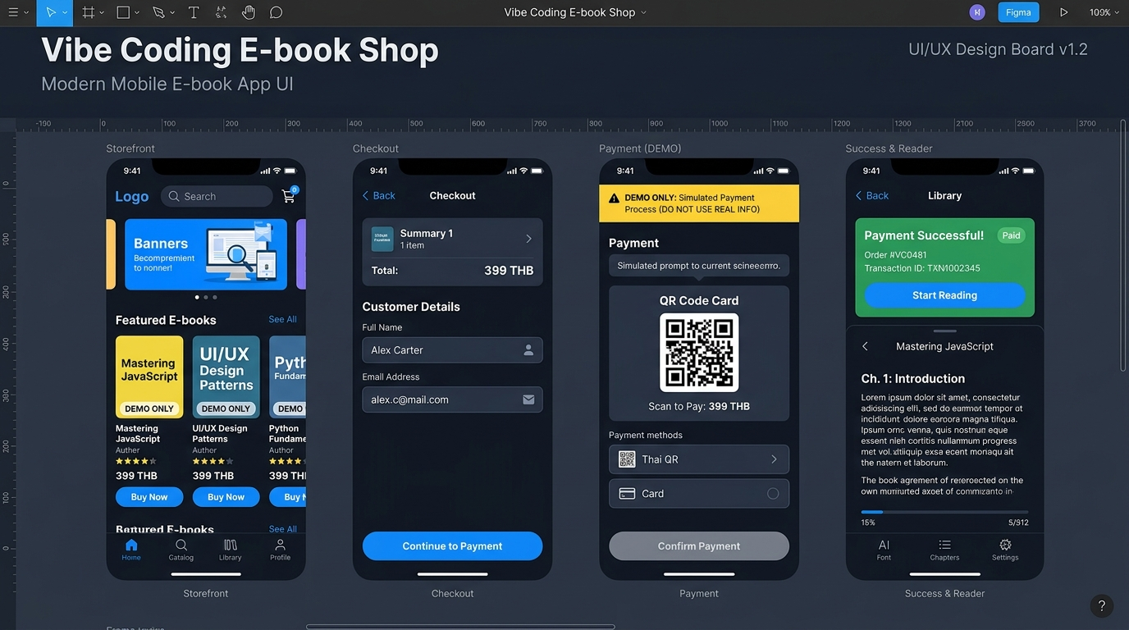

ภาพที่ 2: บอร์ดระบบการออกแบบและหน้าจอเสริม (Figma Design System & Desktop/Modal)
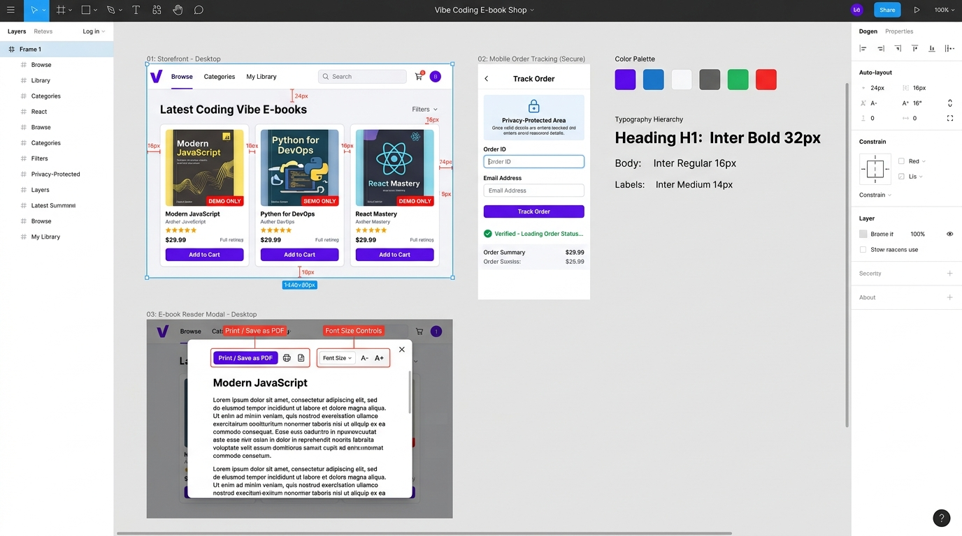

ภาพที่ 3: บล็อกคำสั่งควบคุมปุ่มย้อนกลับใน MIT App Inventor (Back Button Control)
